Schulversuchspraktikum
Maximilian Wolf
Sommersemester
Klassenstufen 7 & 8

Energie und Energieumwandlung
Kurzprotokoll

Auf einen Blick:
In Versuch 1 werden Lycopodium-Sporen (Bärlapp) in der Gasbrennerflamme entzündet, um in einem kurzen, eindrucksvollen Experiment die Umwandlung von chemischer zu thermischer, kinetischer & Lichtenergie zu zeigen.
Die Versuche 2 und 3 beziehen sich auf gängige SchülerInnenvorstellungen:
Versuch 2 begegnet der SchülerInnenvorstellung, dass Energiezufuhr in Form von Wärme stets mit einer Temperaturerhöhung einhergeht, d.h. dass diese Größen kongruent sind. In Versuch 3 wird die Energieumwandlung von chemischer Energie zu Wärmeenergie quantitativ erfasst, und dabei die SchülerInnenvorstellung aufgegriffen, die Energieübertragungen vernachlässigt.

Inhalt

1 Weitere Lehrerversuche 1
1.1 V1 – Chemische Energie in Bärlappsporen 1
2 Weitere Schülerversuche 2
2.1 V2 – Schmelzwasser 2
2.2 V3 – Energieübergang 4

Weitere Lehrerversuche

V1 – Chemische Energie in Bärlappsporen
Pflanzen bauen durch Umwandlung der Energie der auf sie scheinenden Lichtstrahlen energiereiche organische Substanzen in Form von Kohlehydraten, Fetten und Proteinen auf. Werden diese verbrannt wird der Energiegehalt der chemischen Verbindungen eindrucksvoll sichtbar, die zu energieärmeren Produkten umgesetzt werden.
Der Versuch sollte unter dem Abzug durchgeführt werden. Die Sporen sollen nie in die Richtung von anderen Menschen gepustet werden.

Materialien: Schlauch, Trichter, Gasbrenner
Chemikalien: Bärlapp-Sporen (Lycopodium)
Durchführung: Ein Spatellöffel der Bärlapp-Sporen werden über einen Trichter in einen Schlauch gegeben. Anschließend werden die Sporen durch Pusten in den Schlauch in die Gasbrennerflamme bewegt.
Beobachtung: Die Bärlappsporen verbrennen unter plötzlicher Entwicklung einer heißen Flamme und mit hörbarem Zischen.
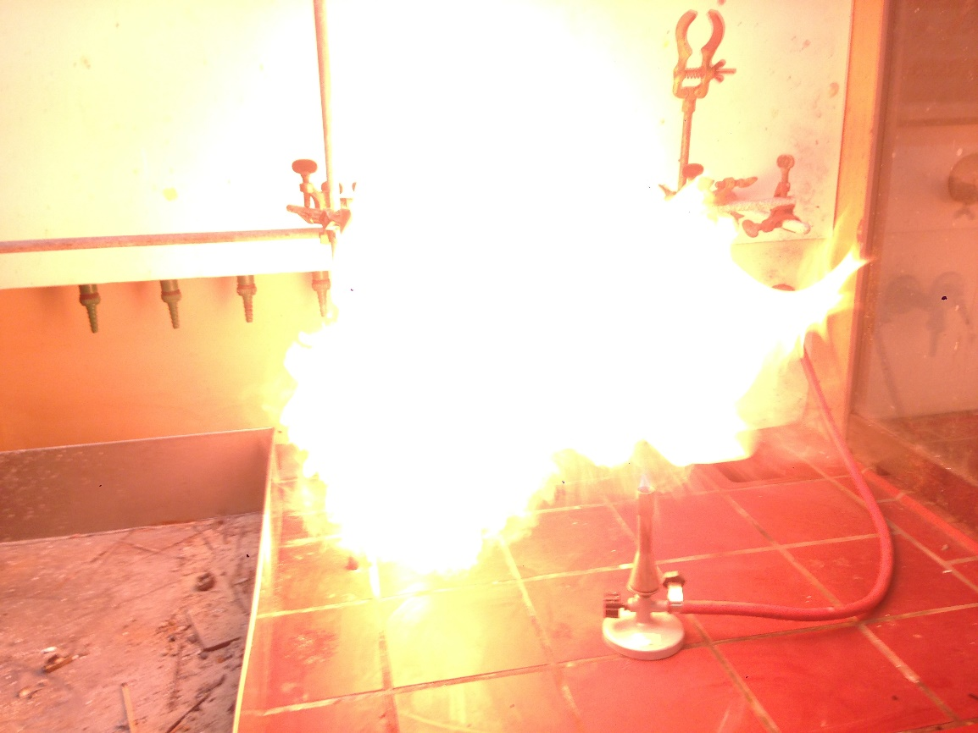
Abb. 1: Verbrennen von Bärlappsporen setzt schnell große Mengen chemischer Energie in Wärme, Licht- und kinetische Energie um.
Deutung: Die Bärlappsporen bestehen überwiegend aus Ölen und Proteinen. Diese Verbindungen sind sehr energiereich. Beim Verbrennen mit Luftsauerstoff zu Kohlenstoffdioxid und Wasser wird die gespeicherte chemische Energie zu Wärme, Licht und kinetischer Energie umgewandelt. Die Ausgangsstoffe der Reaktion besitzen energiereichere Bindungen als die Endprodukte der Reaktion. Die Differenz der chemischen Energien zwischen Ausgangsstoff und Endprodukten wurde in der Reaktion zu anderen Energieformen umgewandelt.

Weitere Schülerversuche

V2 – Schmelzwasser
Schülerinnen und Schüler haben aufgrund von Alltagserfahrungen oft die Vorstellung, dass das Zuführen von Wärmeenergie auch zwangsläufig eine Temperaturerhöhung nach sich zieht. Dieses Experiment zeigt, dass Energiezufuhr in Form von Wärme zum Schmelzen des Reinstoffs führt und die Temperatur konstant bei 0 °C liegt.
Hierbei ist darauf zu achten, dass das verwendete Thermometer die verwendeten Eiswürfel nicht direkt berührt (nicht so viele Eiswürfel verwenden) und die Kältemischung nicht zu schnell erwärmt wird (Heizplatte auf geringe Stufe einstelle), da sonst Temperaturen unter und über 0 °C abgelesen werden.

Materialien: Heizplatte, Glasschale, Stativ, Stativklemme, Thermometer
Chemikalien: Wasser (Leitungswasser, Eis)
Durchführung: Eine Eis-Wasser-Mischung wird auf eine Heizplatte gestellt und langsam erhitzt. Dabei wird stetig die Temperatur gemessen.
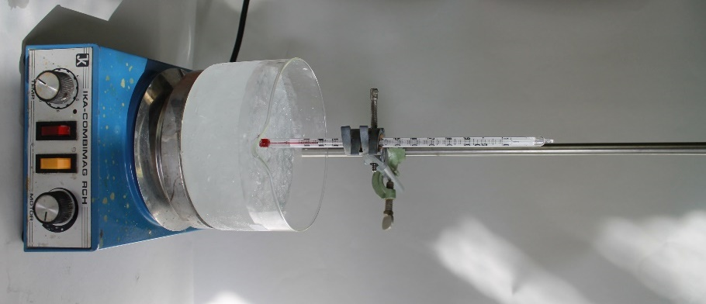
Abb. 2: Versuchsaufbau bestehend aus Heizplatte, Glasschale (gefüllt mit einer Eis-Wasser-Mischung) und Thermometer an einem Stativ

Beobachtung: Die Temperatur des Schmelzwassers bleibt trotz Erwärmen gleich bei 0 °C.
Deutung: Die zugeführte Wärmeenergie der Heizplatte ist nicht in Wärmeenergie des Schmelzwassers umgesetzt worden. Vielmehr wurde die Wärmeenergie in Schmelzenergie, eine Form der chemischen Energie, umgewandelt. Bis jegliches festes Wasser, bzw. Eis, geschmolzen ist geht die komplette zugeführte Energie in diesen Prozess und die Temperatur des Schmelzwassers bleibt bei 0 °C. Erst danach wird die Wärmeenergie der Heizplatte eine Temperaturerhöhung des Wassers auslösen.
Quelle: Barke, H. (2006). Chemiedidaktik: Diagnose und Korrektur von Schülervorstellungen. S. 291 – 319. Berlin: Springer.

V3 – Energieübergang
SuS haben oft Schwierigkeiten Energieübertragung als solche zu erkennen und zu beschreiben. Entstandene Energie wird „verbraucht“ und „verschwindet“. Der folgende Versuch veranschaulicht, dass Energieübergange stattfinden. Dazu wird wasserfreies, weißes Kupfer(II)-sulfat mit Wasser zu blauem Kupfer(II)sulfat-pentahydrat umgesetzt. Diese freigesetzte chemische Energie wird als Temperaturerhöhung auf Wasser übertragen und in einem Kaloriemeter gemessen.

Gefahrenstoffe
Kupfer(II)-sulfat (wasserfrei) |  |  | H: 302, 315m 319, 410 |  |  | P: 273 305+351+338, 302+352
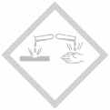 |  |  |  |  |  |  |  | 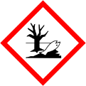

Materialien: Styroporbecher mit Deckel, Thermometer, Reagenzglas, Luftballon,
Chemikalien: Kupfersulfat (wasserfrei), demineralisiertes Wasser
Durchführung: In ein Reagenzglas werden 2,0 g weißes Kupfersulfat genau eingewogen. Das Reagenzglas wird mit einem Luftballon, der 1–2 mL Wasser enthält verschlossen, sodass das Wasser noch nicht auf das Salz tropfen kann.
In den Styroporbecher, der als Kaloriemeter dient, werden genau 20 mL Wasser gefüllt und die Ausgangstemperatur des Wassers festgestellt. Das Reagenzglas wird in das Styroporkaloriemeter gestellt und das im Luftballon enthaltene Wasser durch Anheben des Luftballons in das Reagenzglas überführt. Währenddessen wird die Temperatur des Wassers im Kaloriemeter fortlaufend bis zur Konstanz gemessen und die Maximaltemperatur notiert.
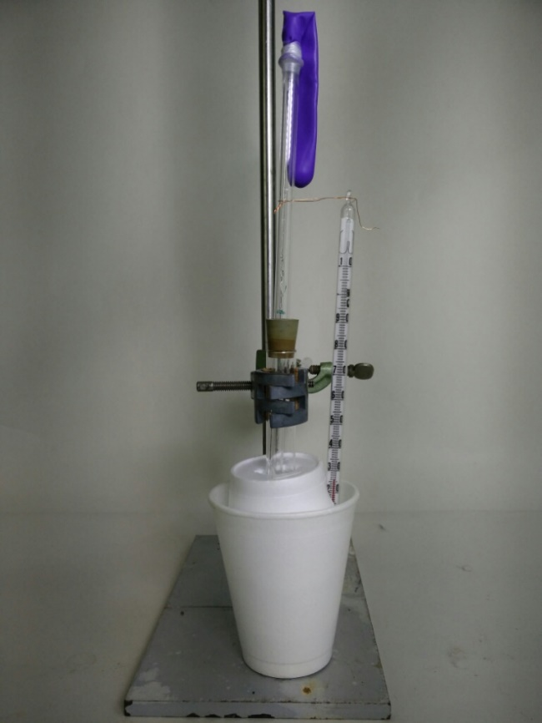
Abb. 3: Versuchsaufbau bestehend aus Kaloriemeter, Thermometer und Luftballon, der mit 1-2 g Wasser gefüllt ist.
Beobachtung: Das weiße Kupfer(II)-sulfat hat sich blau verfärbt. Die Temperatur des Wassers steigt um 5 K.
Deutung: Bei der chemischen Reaktion von weißem Kupfer(II)-sulfat mit Wasser entsteht Wärme und blaues Kupfer(II)-hydrat. Bei dieser Reaktion wird chemische Energie freigesetzt, da Edukte und Produkte sich in ihrem Energiegehalt unterscheiden. Die die in Wärmeenergie umgewandelte chemische Energie geht nicht einfach verloren. Die Energie wird auf das Wasser übertragen, welches sich um 5 K erwärmt.
Quelle: Barke, H. (2006). Chemiedidaktik: Diagnose und Korrektur von Schülervorstellungen. S. 291 – 319. Berlin: Springer.

